附件
货物数量及性能参数

产品类型 | 部件组成 | 尺寸 | 重量（约） | 数量 | 接口类型数量及技术参数 | 图片（仅供参考）
L1系列音响 | L1® Model II功放底座 | 12.8cm高×26.2cm宽×69.2cm深 | 10.7 kg | 3 | 专业音频信号接口(XLR, 6.5mm) | 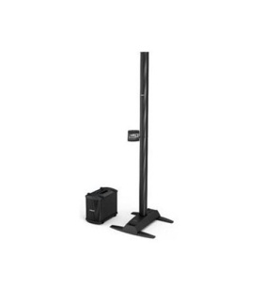
 | L1® Model II立柱扬声器（上端） | 111.0cm高×9.0cm宽×10.5cm深 | 7.4 kg |  | 12个扬声器单元
 | L1® Model II立柱扬声器（下端） | 111.0cm高×9.0cm宽×10.5cm深 | 7.9 kg |  | 12个扬声器单元
 | B1低音箱 | 38.0cm高×26.0cm宽×45.0cm深 | 11.4 kg |  | 模块化、可扩展低音箱  (可选配1-4个)
 | T4音频引擎 | 20.9cm长×16.5cm宽×6.7cm高 | 0.97 kg |  | 线路/麦克风输入×4  立体声线路输入×1  ToneMatch接口×1  前级输出×3  主输出×1  辅助输出×1  USB接口×1 | 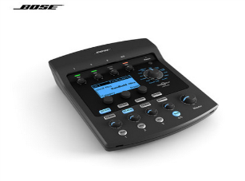
S1系列音响 | S1 PRO | 33.0cm高×24.1cm宽×28.6cm深 | 6.8 kg | 11 | 线路/麦克风输入×2  立体声线路输入×1  前级输出×1  USB接口×1  蓝牙连接 | 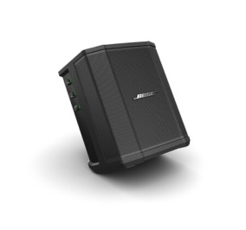
无线麦克风 | 无线麦克风 | 39.8cm长×19.5cm宽×3.9cm高 | 1.3 kg | 12 | 载波频段：UHF615-670MH  通道数：双通道  信道数目：200个  信道间隔：300KHZ  频率稳定度：±0.005%  动态范围：100db  最大偏移：±45KHZ  音频频率响应：40HZ-18KHZ(±2db)  综合信噪比：>105db  综合失真：≤0.5% | 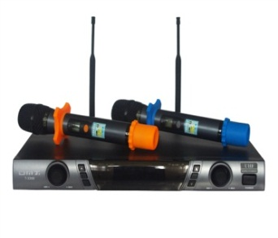
另行配送 | 话筒防尘套300个
 | 话筒支架14个
 | 机箱3套

